Евстафеева Алена Олеговна 3530902 70201

Проект 6_8_1
В этом упражнении необходимо отсортировать данные, возвращаемые при выполнении запроса, добавив фразу ORDER BY в конце инструкции SELECT
Отобразите название команды и количество игроков, отсортировав выходные данные в алфавитном порядке по названию команды. Используйте соответствующие псевдонимы для заголовков столбцов.
SELECT name "team name", number_of_players "number of players"
FROM teams
ORDER BY name;
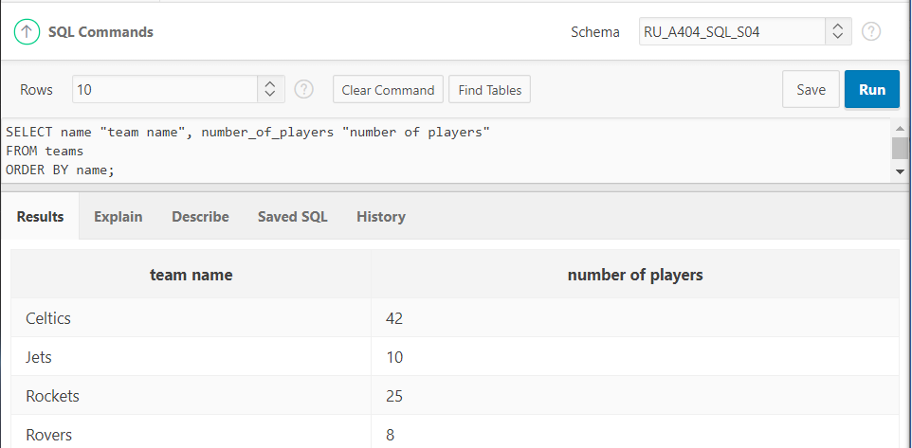
Отобразите название команды и количество игроков, отсортировав выходные данные в порядке убывания количества игроков. Используйте соответствующие псевдонимы для заголовков столбцов.
SELECT name "team name", number_of_players "number of players"
FROM teams
ORDER BY number_of_players DESC;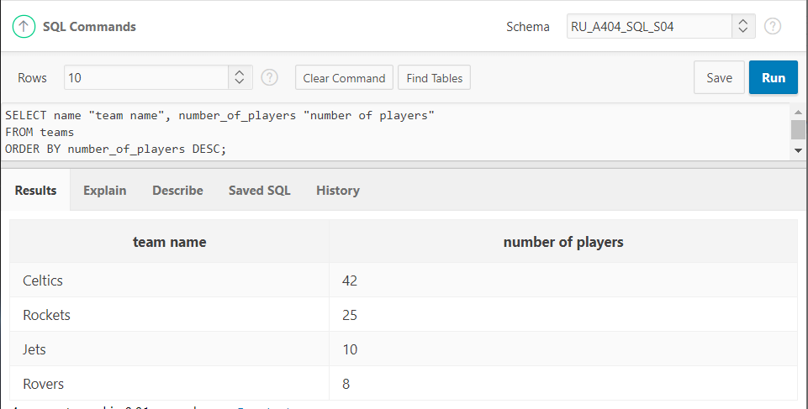
Отобразите название команды и количество игроков, отсортировав выходные данные в алфавитном порядке по названию команды. Используйте Team Name в качестве псевдонима name и Players в качестве псевдонима number of players. Отсортируйте выходные данные в порядке убывания названия, используя псевдоним во фразе ORDER BY.
SELECT name "Team Name", number_of_players "Players"
FROM teams
ORDER BY "Team Name" DESC;
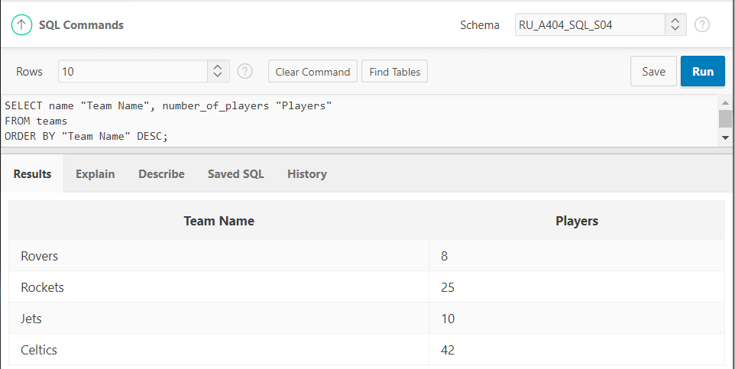

Проект 6_8_2
Клиенты пронумерованы по порядку, и каждому новому клиенту присваивается больший номер клиента. Используйте TOP-N-ANALYSIS, чтобы отображались имена и фамилии трех первых клиентов. Покажите имена и фамилии клиентов в одном столбце, используя Customer Name в качестве псевдонима столбца.
SELECT ROWNUM As "number","Customer Name"
FROM (SELECT first_name || ' ' || last_name AS "Customer Name"
FROM customers)
WHERE ROWNUM <=3;
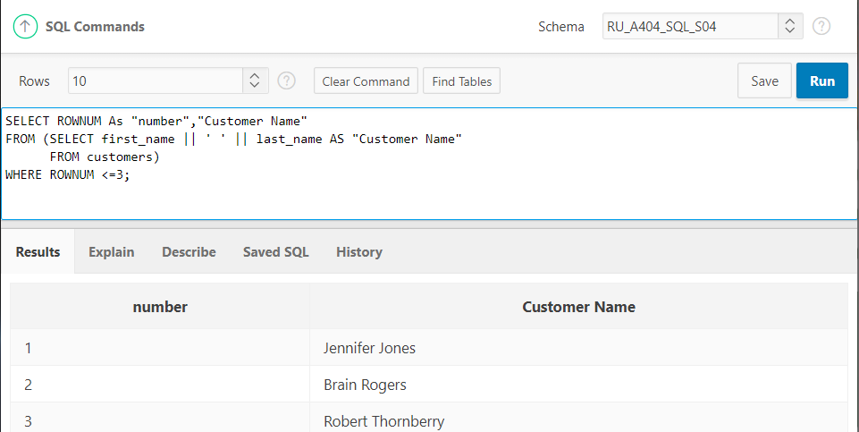
Используйте подстановочную переменную, которая позволит ввести комиссионную ставку для продавцов-консультантов. На экране должны отображаться имена и фамилии продавцов-консультантов, которые получают эту комиссионную ставку. Выходные данные следует отсортировать по фамилии. Используйте соответствующие псевдонимы для заголовков столбцов.
SELECT first_name, last_name
FROM sales_representatives
WHERE commission_rate = :commission_rate_num
ORDER BY last_name;
Проверим с данными : 5
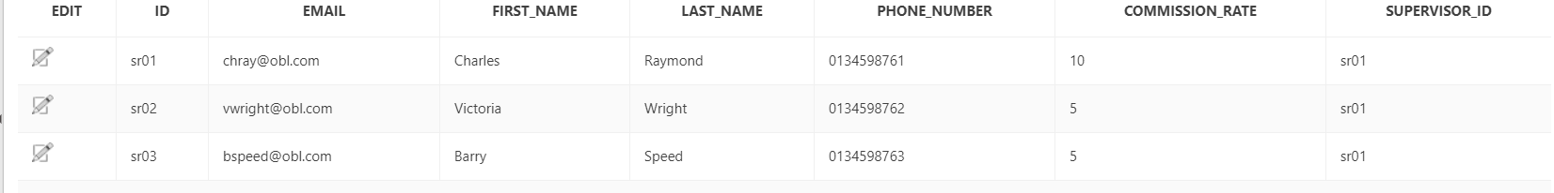
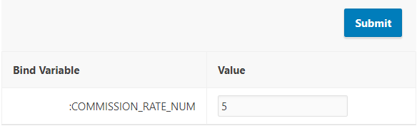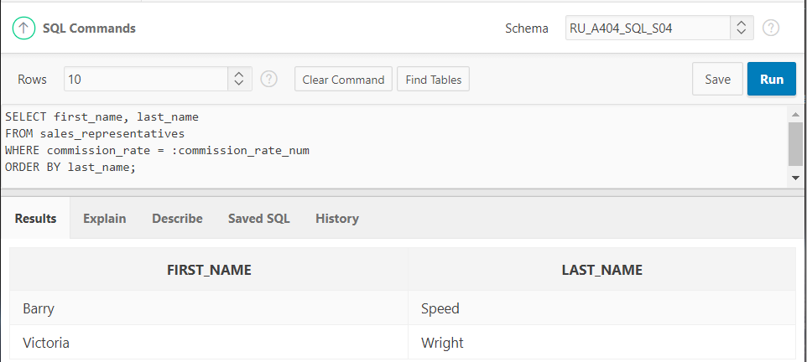

Практика 6_8
1. Выведите все поля для каждой записи в указанных таблицах, расположив их в порядке возрастания:
a. AD_STUDENTS, упорядоченная по REG_YEAR
SELECT *
FROM students
ORDER BY RGS_YEA;
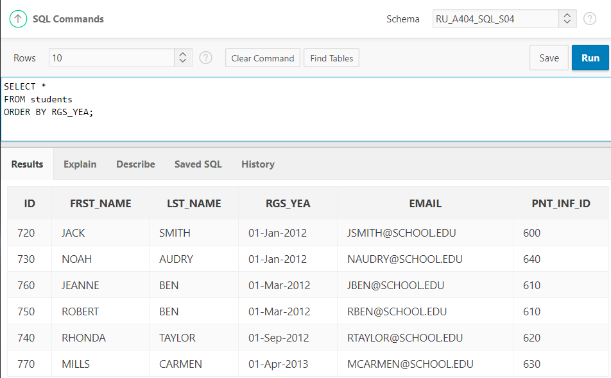
b. AD_EXAM_RESULTS, упорядоченная по STUDENT_ID и COURSE_ID
SELECT *
FROM XAM_RESULTS
ORDER BY STU_ID, CRS_ID;
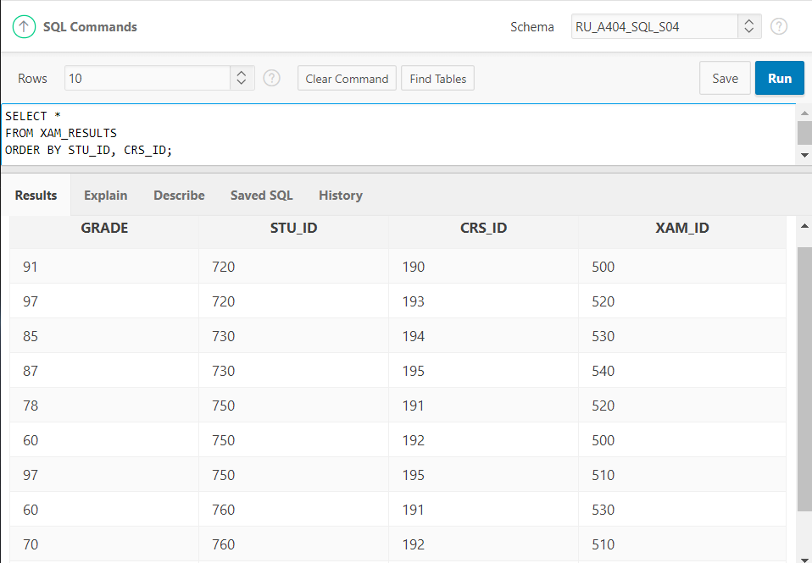
c. AD_STUDENT_ATTENDANCE, упорядоченная по STUDENT_ID
SELECT *
FROM STUDENT_ATTENDANCES
ORDER BY STU_ID;
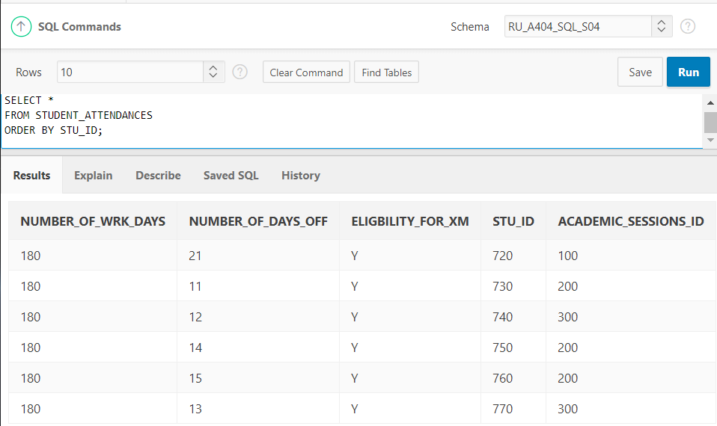
d. AD_DEPARTMENTS, упорядоченная по идентификатору подразделения
SELECT *
FROM DEPARTMENTS_FOR_AB
ORDER BY ID;
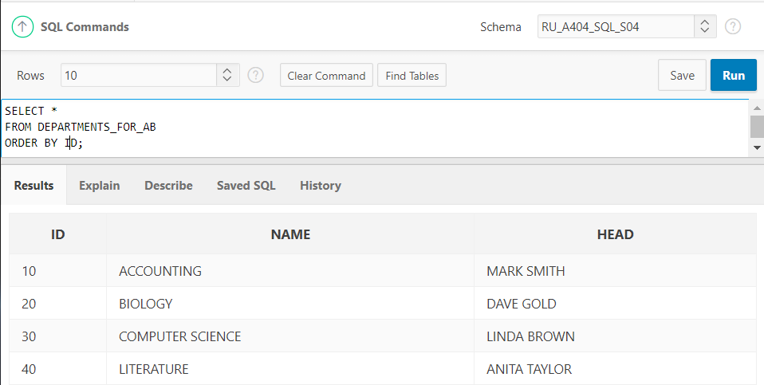
2. Выведите процент дней, когда учащиеся брали выходные, и отсортируйте записи по вычисленному проценту.
SELECT NUMBER_OF_WRK_DAYS, NUMBER_OF_DAYS_OFF, STU_ID, ACADEMIC_SESSIONS_ID, (NUMBER_OF_DAYS_OFF*100/(NUMBER_OF_WRK_DAYS+NUMBER_OF_DAYS_OFF)) AS "precent of days off"
FROM STUDENT_ATTENDANCES
ORDER BY "precent of days off";
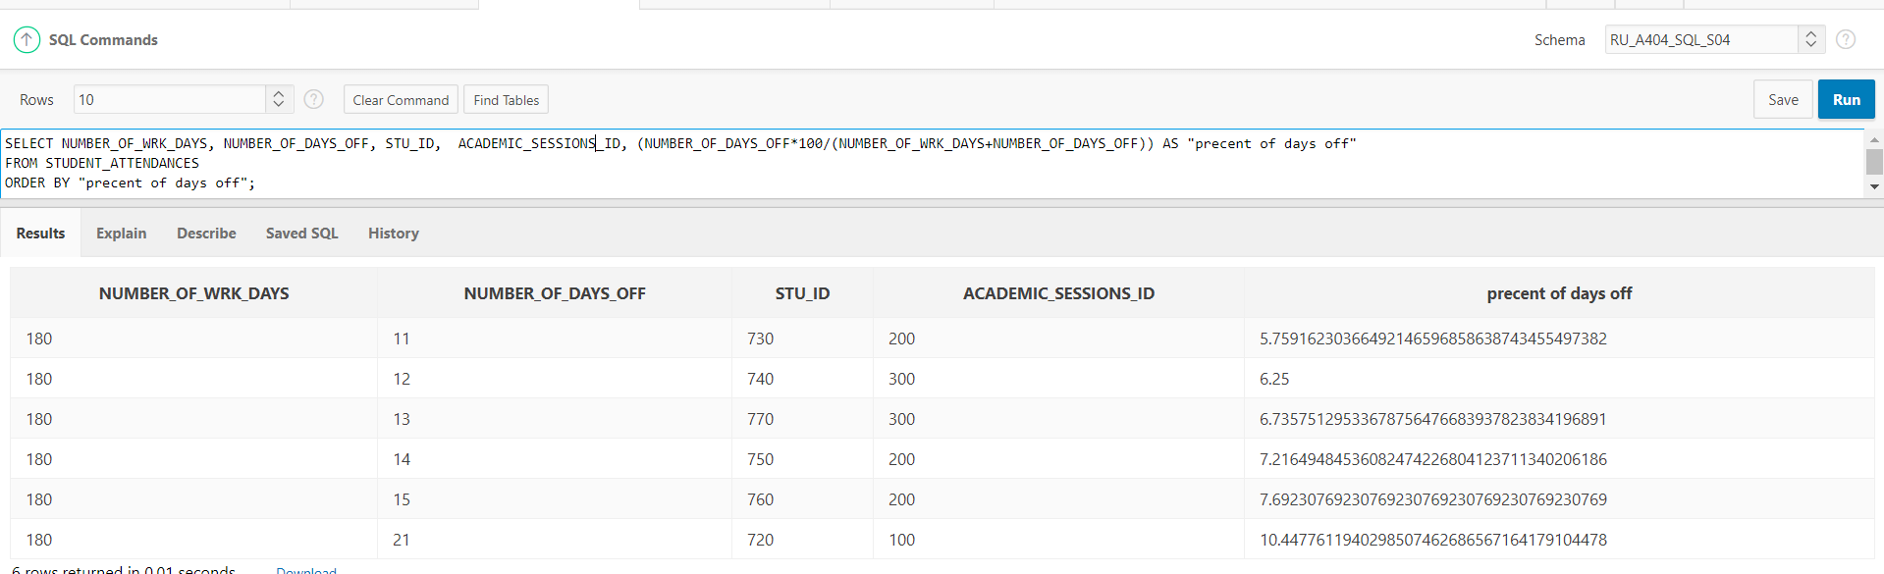
3. Выведите 5 лучших учащихся по результатам экзамена.
SELECT ROWNUM AS "Num", stu_id, name, grade, crs_id
FROM (SELECT stu_id, frst_name|| ' ' || lst_name AS name, grade, crs_id
FROM student_course_details JOIN students ON student_course_details.stu_id=students.id
ORDER BY grade)
WHERE ROWNUM <=5;
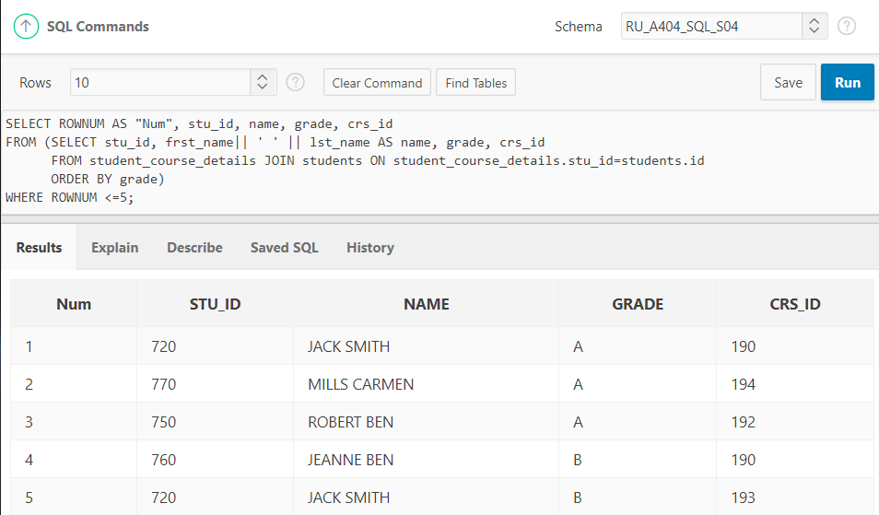
4. Отобразите родительские сведения, упорядоченные по родительскому идентификатору.
SELECT *
FROM pnt_informations
ORDER BY id;
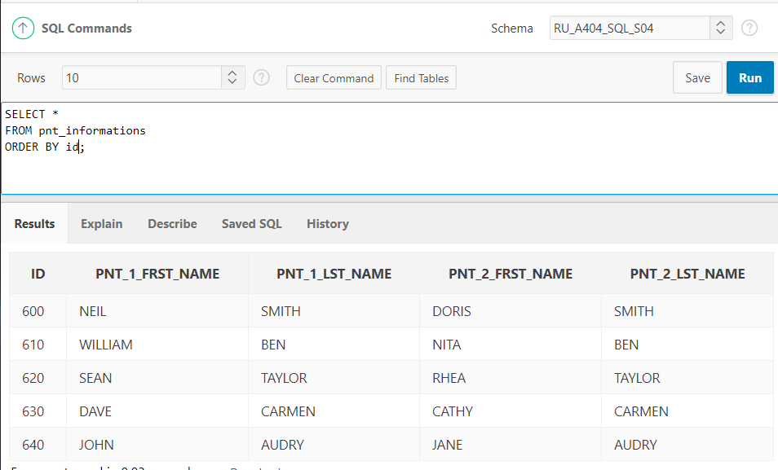

Проект 6_9_1
Задание 1
Отобразите всю информацию о продавцах-консультантах и их адресах, используя естественное соединение.
SELECT *
FROM sales_representatives NATURAL JOIN SALES_REP_ADDRESSES;
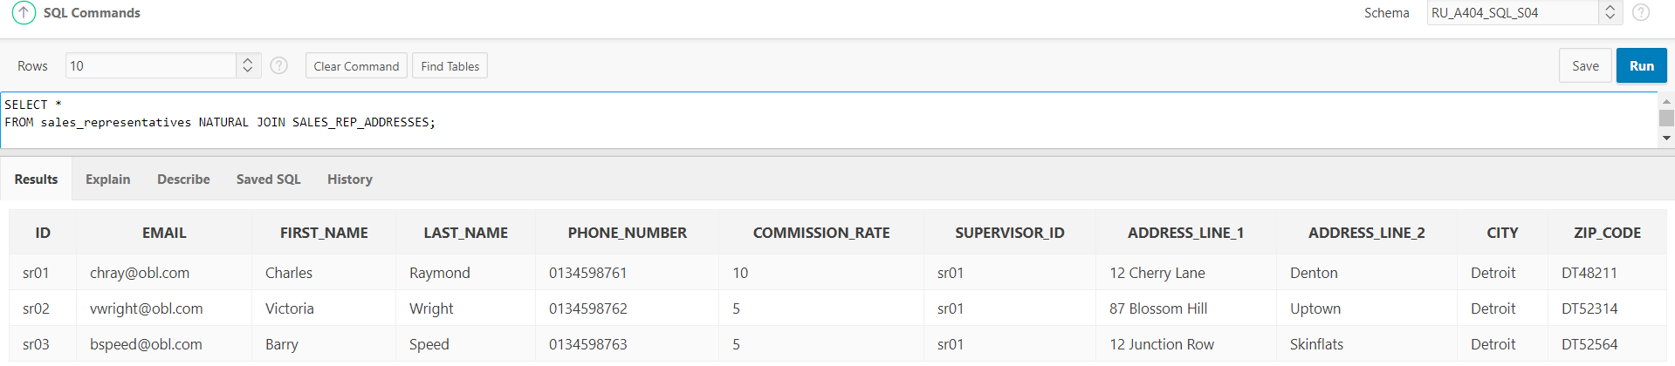
Адаптируйте запрос из предыдущего вопроса, чтобы отображать только данные из полей id, first name, last name, address line 1, address line 2, city, email и phone_number для продавцов-консультантов
SELECT id, first_name, last_name, address_line_1, address_line_2, city, email , phone_number
FROM sales_representatives NATURAL JOIN SALES_REP_ADDRESSES;
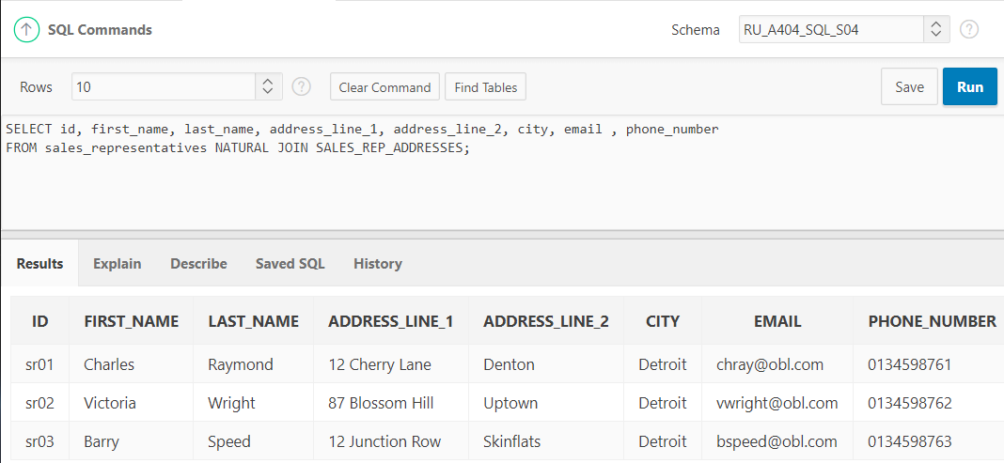
Задание 2
Адаптируйте предыдущий запрос, чтобы использовать фразу USING, а не естественное соединение.
SELECT id, first_name, last_name, address_line_1, address_line_2, city, email , phone_number
FROM sales_representatives JOIN SALES_REP_ADDRESSES
USING (id) ;
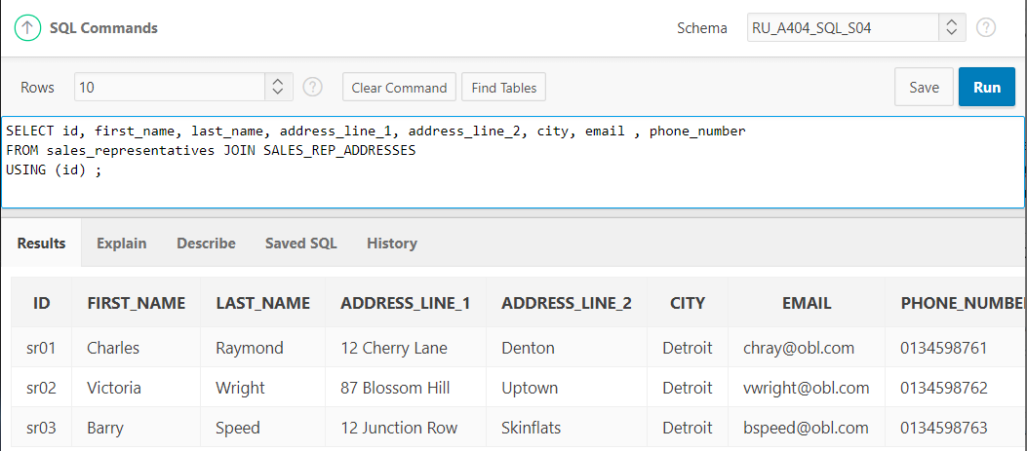
Отобразите всю информацию о товарах и истории цен, соединив таблицы items и price_history
SELECT *
FROM items JOIN price_history
USING (itm_number) ;
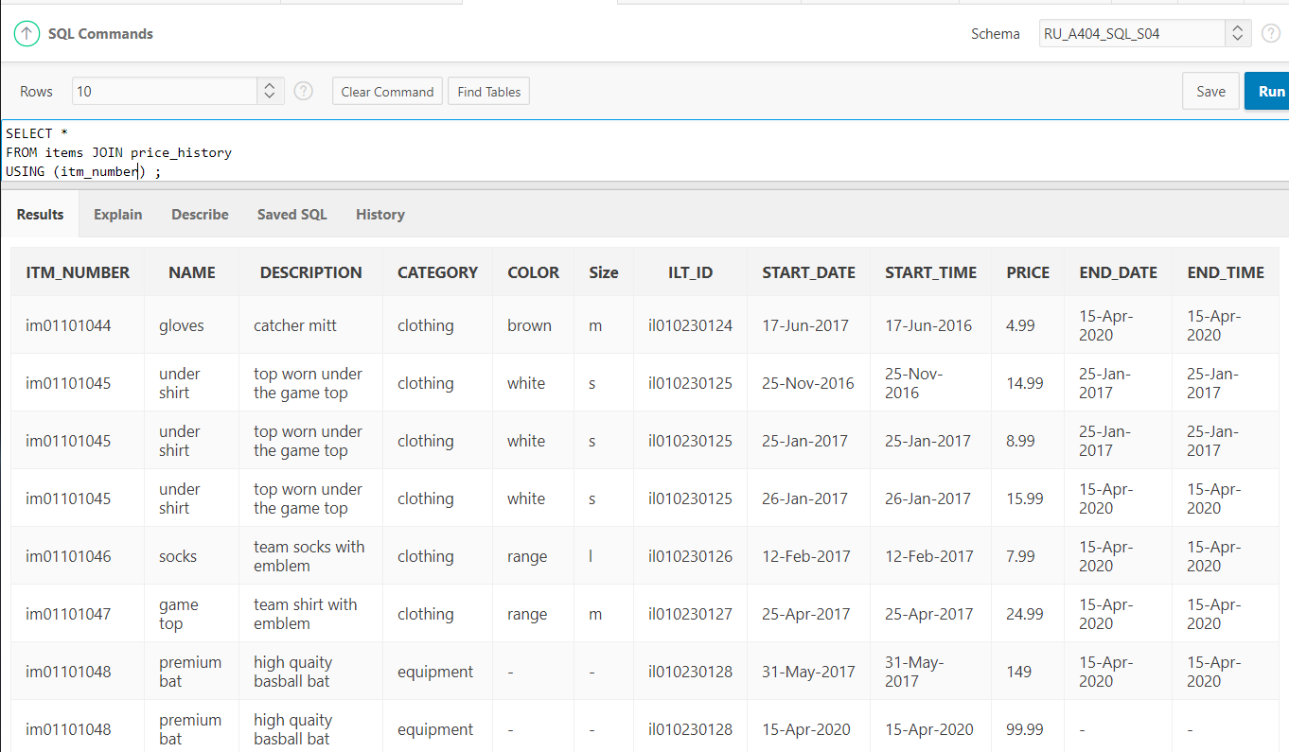

Задание 3
Используйте фразу ON для соединения таблиц customer и sales representative, чтобы отобразить номер клиента, имя клиента, фамилию клиента, номер телефона клиента, адрес электронной почты клиента, идентификатор продавца-консультанта, имя продавца-консультанта, фамилию продавца-консультанта и адрес электронной почты продавца-консультанта. Потребуется использовать псевдоним таблицы, потому что обе таблицы имеют столбцы с одинаковым именем.
SELECT c.ctr_number, c.first_name, c.last_name, c.phone_number, c.email,
r.id, r.first_name, r.last_name, r.email
FROM customers c JOIN sales_representatives r
ON (c.sre_id = r.id);
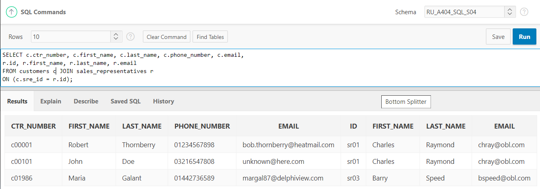
Задание 4
Используя ответ задачи 3, добавьте соединение, которое позволит включить в результаты имя команды, представляющей клиента.
SELECT c.ctr_number, c.first_name, c.last_name, c.phone_number, c.email,
r.id, r.first_name, r.last_name, r.email, t.name
FROM customers c
JOIN sales_representatives r
ON (c.sre_id = r.id)
JOIN teams t
ON c.tem_id = t.id;
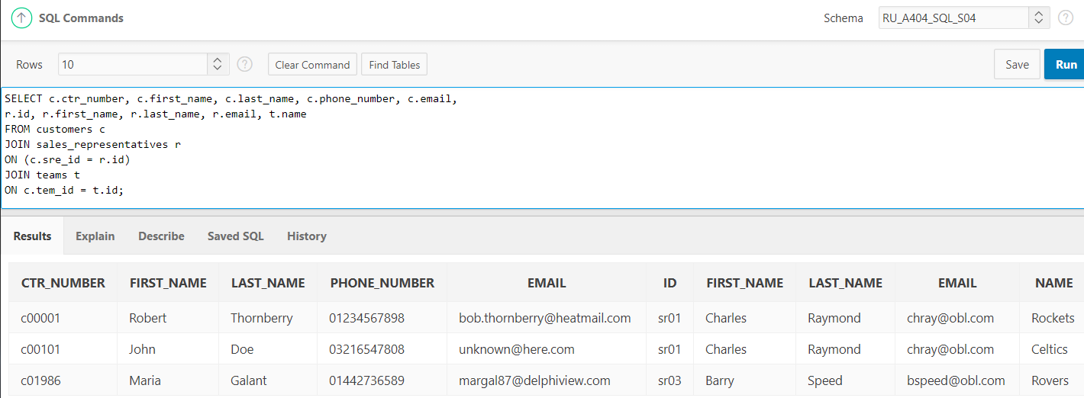

Задание 5
Используя ответ задачи 4, добавьте дополнительное условие, чтобы показать результаты для клиента, имеющего номер c00001.
SELECT c.ctr_number, c.first_name, c.last_name, c.phone_number, c.email,
r.id, r.first_name, r.last_name, r.email, t.name
FROM customers c
JOIN sales_representatives r
ON (c.sre_id = r.id)
JOIN teams t
ON c.tem_id = t.id
WHERE c.ctr_number = 'c00001';
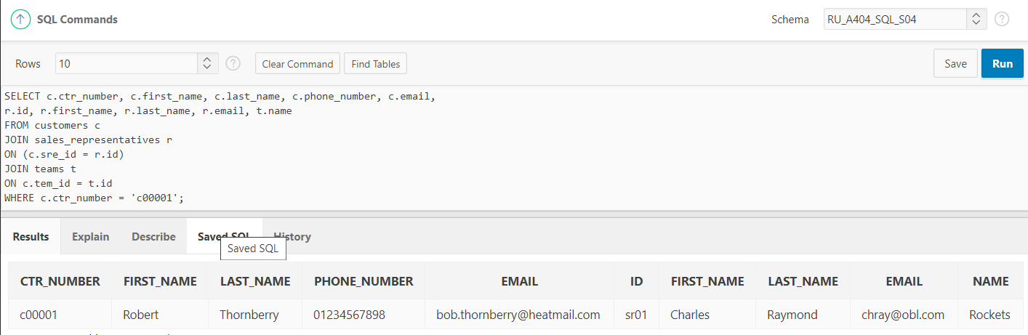
Задание 6
Напишите запрос, чтобы отобразить название и стоимость товара с номером im01101045 на 12 декабря 2016 г.
SELECT 'The cost of the ' ||i.name|| ' on this day was ' || p.price AS message
FROM items i JOIN price_history p
USING (itm_number)
WHERE itm_number = 'im01101045' AND start_date < '12-Dec-2016' ;
Исправила
SELECT 'The cost of the ' ||i.name|| ' on this day was ' || p.price AS message
FROM items i JOIN price_history p
USING (itm_number)
WHERE itm_number = 'im01101045' AND start_date <= '12-Dec-2016' AND (end_date >= '12-Dec-2016' OR end_date IS NULL);
Может случиться такое, что эта цена явлаяется настоящей, тогда дата конца действия будет null

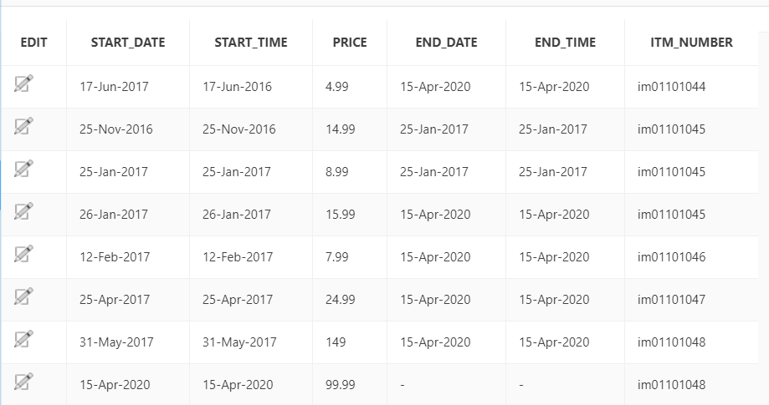
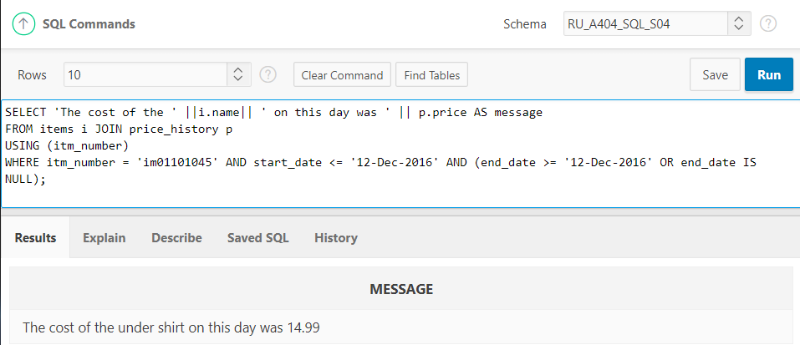

Проект 6_9_2
Задание 1
Напишите запрос, чтобы отобразить руководителя каждого из продавцовконсультантов. Информация должна отображаться в двух столбцах: в первом столбце — имя и фамилия продавца-консультанта, во втором столбце — имя и фамилия руководителя. Используйте псевдонимы столбцов: Rep и Supervisor.
SELECT s1.first_name || ' ' || s1.last_name AS Rep, s2.first_name || ' ' || s2.last_name AS Supervisor
FROM sales_representatives s1 JOIN sales_representatives s2
ON (s1.supervisor_id = s2.id);
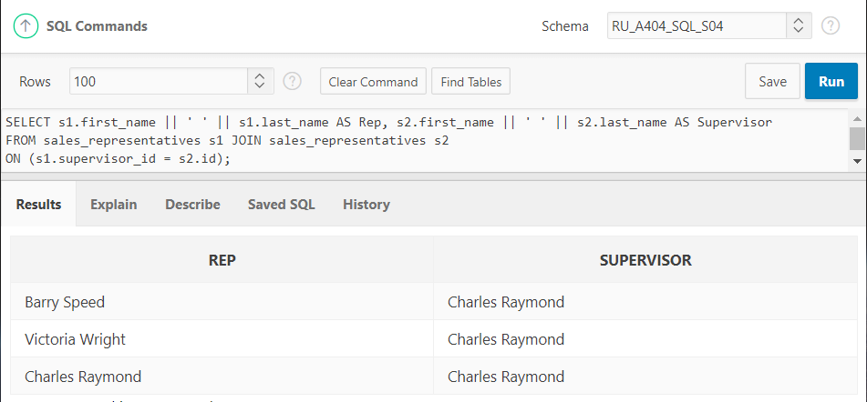
Задание 2
Напишите запрос, чтобы отобразить всю информацию о команде и клиенте, не совпадающую с данными в таблице слева (team).
SELECT *
FROM teams LEFT OUTER JOIN customers
ON teams.id = customers.tem_id;
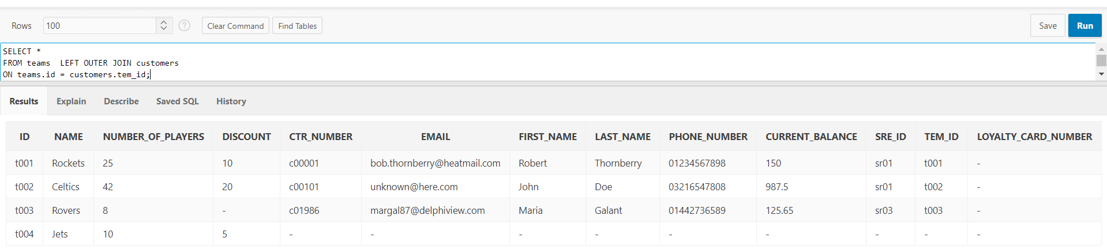
Задание 3
Создайте декартово произведение таблиц customer и sales representative
SELECT *
FROM customers, sales_representatives;
Получившаяся таблица расположена ниже. Скрин сделать не получлось, так как таблица оказалась слишком большой.
CTR_NUMBER | EMAIL | FIRST_NAME | LAST_NAME | PHONE_NUMBER | CUT_B | SRE_ID | TEM_ID | LOY_C_NUM | ID | EMAIL | FIRST_NAME | LAST_NAME | PHONE_NUMBER | COM_RAT | SUPERVISOR_ID
c00012 | Jjones@freemail.com | Jennifer | Jones | 1505214598 | 0 | - | - | lc1015 | sr01 | chray@obl.com | Charles | Raymond | 134598761 | 10 | sr01
c02001 | brianrog@hootech.com | Brain | Rogers | 1654564898 | 50 | - | - | lc4587 | sr01 | chray@obl.com | Charles | Raymond | 134598761 | 10 | sr01
c00001 | bob.thornberry@heatmail.com | Robert | Thornberry | 1234567898 | 150 | sr01 | t001 | - | sr01 | chray@obl.com | Charles | Raymond | 134598761 | 10 | sr01
c00101 | unknown@here.com | John | Doe | 3216547808 | 987.5 | sr01 | t002 | - | sr01 | chray@obl.com | Charles | Raymond | 134598761 | 10 | sr01
c00103 | MurciaA@globaltech.com | Andrew | Murcia | 7715246890 | 85 | - | - | lc2341 | sr01 | chray@obl.com | Charles | Raymond | 134598761 | 10 | sr01
c01986 | margal87@delphiview.com | Maria | Galant | 1442736589 | 125.65 | sr03 | t003 | - | sr01 | chray@obl.com | Charles | Raymond | 134598761 | 10 | sr01
c00012 | Jjones@freemail.com | Jennifer | Jones | 1505214598 | 0 | - | - | lc1015 | sr02 | vwright@obl.com | Victoria | Wright | 134598762 | 5 | sr01
c02001 | brianrog@hootech.com | Brain | Rogers | 1654564898 | 50 | - | - | lc4587 | sr02 | vwright@obl.com | Victoria | Wright | 134598762 | 5 | sr01
c00001 | bob.thornberry@heatmail.com | Robert | Thornberry | 1234567898 | 150 | sr01 | t001 | - | sr02 | vwright@obl.com | Victoria | Wright | 134598762 | 5 | sr01
c00101 | unknown@here.com | John | Doe | 3216547808 | 987.5 | sr01 | t002 | - | sr02 | vwright@obl.com | Victoria | Wright | 134598762 | 5 | sr01
c00103 | MurciaA@globaltech.com | Andrew | Murcia | 7715246890 | 85 | - | - | lc2341 | sr02 | vwright@obl.com | Victoria | Wright | 134598762 | 5 | sr01
c01986 | margal87@delphiview.com | Maria | Galant | 1442736589 | 125.65 | sr03 | t003 | - | sr02 | vwright@obl.com | Victoria | Wright | 134598762 | 5 | sr01
c00012 | Jjones@freemail.com | Jennifer | Jones | 1505214598 | 0 | - | - | lc1015 | sr03 | bspeed@obl.com | Barry | Speed | 134598763 | 5 | sr01
c02001 | brianrog@hootech.com | Brain | Rogers | 1654564898 | 50 | - | - | lc4587 | sr03 | bspeed@obl.com | Barry | Speed | 134598763 | 5 | sr01
c00001 | bob.thornberry@heatmail.com | Robert | Thornberry | 1234567898 | 150 | sr01 | t001 | - | sr03 | bspeed@obl.com | Barry | Speed | 134598763 | 5 | sr01
c00101 | unknown@here.com | John | Doe | 3216547808 | 987.5 | sr01 | t002 | - | sr03 | bspeed@obl.com | Barry | Speed | 134598763 | 5 | sr01
c00103 | MurciaA@globaltech.com | Andrew | Murcia | 7715246890 | 85 | - | - | lc2341 | sr03 | bspeed@obl.com | Barry | Speed | 134598763 | 5 | sr01
c01986 | margal87@delphiview.com | Maria | Galant | 1442736589 | 125.65 | sr03 | t003 | - | sr03 | bspeed@obl.com | Barry | Speed | 134598763 | 5 | sr01

Практика 6_9
Задание 1
Выведите различные курсы, предлагаемые подразделениями школы.
SELECT *
FROM courses;
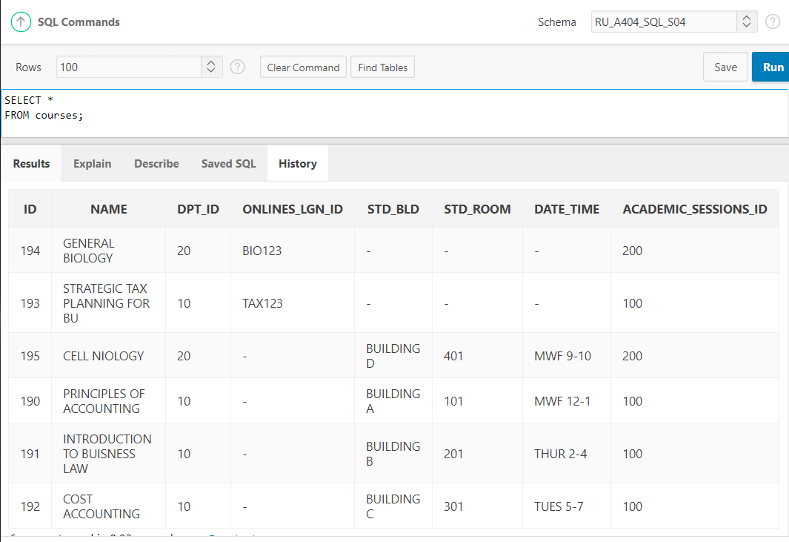
Задание 2
Выведите курсы, предлагаемые в осенний период.
SELECT *
FROM courses
WHERE academic_session_id = 100;
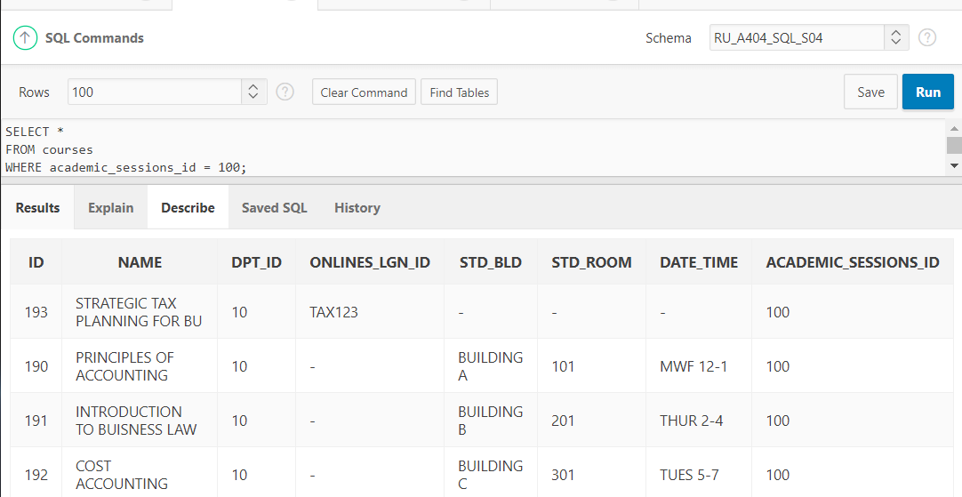
Задание 3
Выведите сведения о курсах, подразделении, предлагающем эти курсы, и учащихся, зарегистрировавшихся на эти курсы
SELECT c.name AS course, s.frst_name || ' ' || s.lst_name AS student, d.name AS department
FROM courses c
JOIN student_course_details scd ON scd.crs_id = c.id
JOIN students s ON scd.stu_id = s.id
JOIN departments_for_ab d ON c.dpt_id = d.id
ORDER BY c.name;
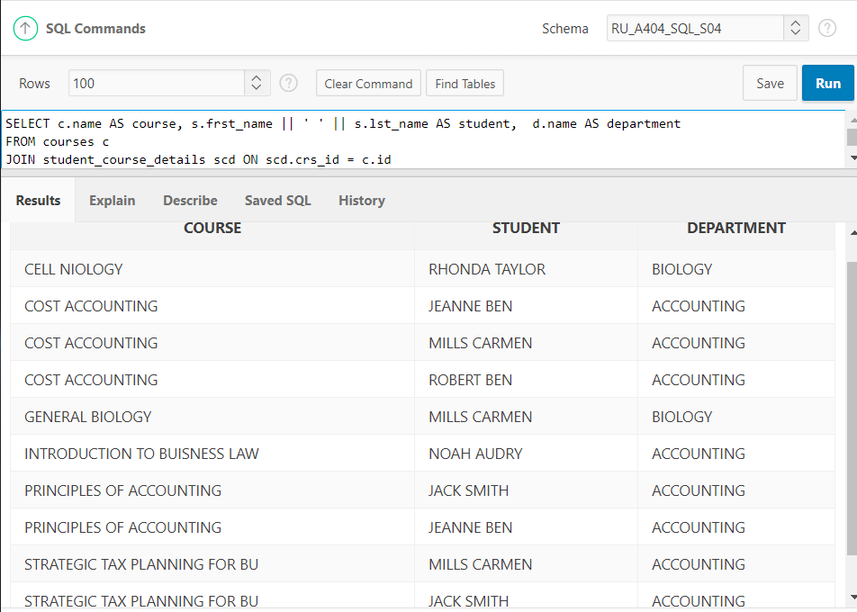
Задание 4
Выведите сведения о курсах, подразделении 20, предлагающем эти курсы, и учащихся, зарегистрировавшихся на эти курсы.
SELECT c.name AS course, s.frst_name || ' ' || s.lst_name AS student, d.name AS department
FROM courses c
JOIN student_course_details scd ON scd.crs_id = c.id
JOIN students s ON scd.stu_id = s.id
JOIN departments_for_ab d ON c.dpt_id = d.id
WHERE d.id = 20
ORDER BY c.name;
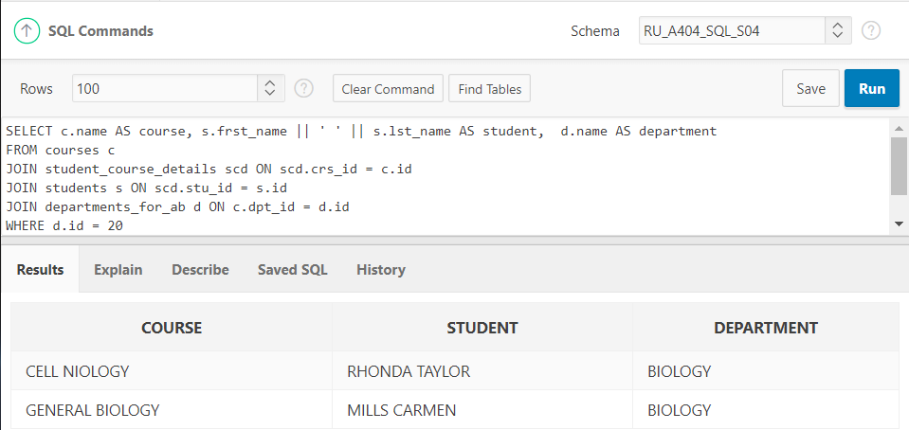
Задание 5
Напишите запрос, чтобы отобразить сведения об экзаменационных баллах, полученных учащимися, зарегистрировавшимися на курс COURSE_ID в диапазоне от 190 до 192.
SELECT s.frst_name || ' ' || s.lst_name AS student, c.name course, grade
FROM xam_results xr JOIN students s ON xr.stu_id = s.id
JOIN courses c ON c.id = xr.crs_id
WHERE xr.crs_id BETWEEN 190 AND 192;
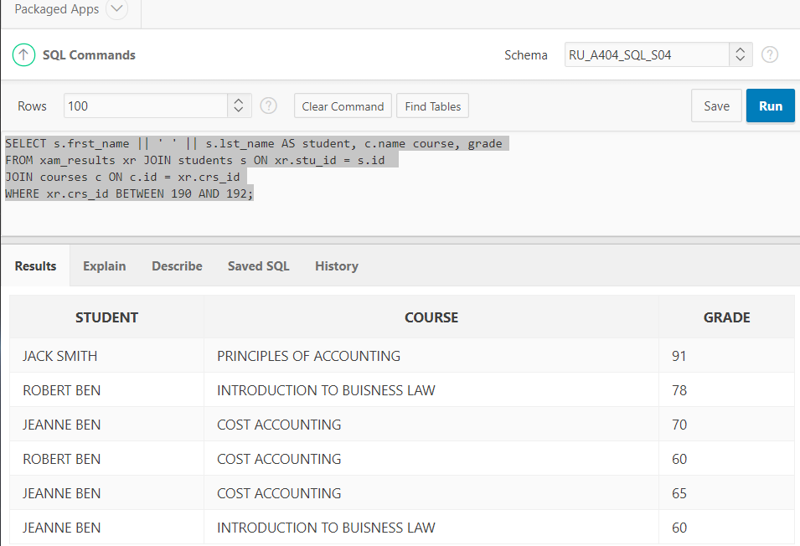
Задание 6
Извлеките строки из таблицы AD_EXAM_RESULTS, даже если в таблице AD_COURSES нет соответствующих строк.
SELECT *
FROM xam_results xr LEFT OUTER JOIN courses c ON c.id = xr.crs_id;
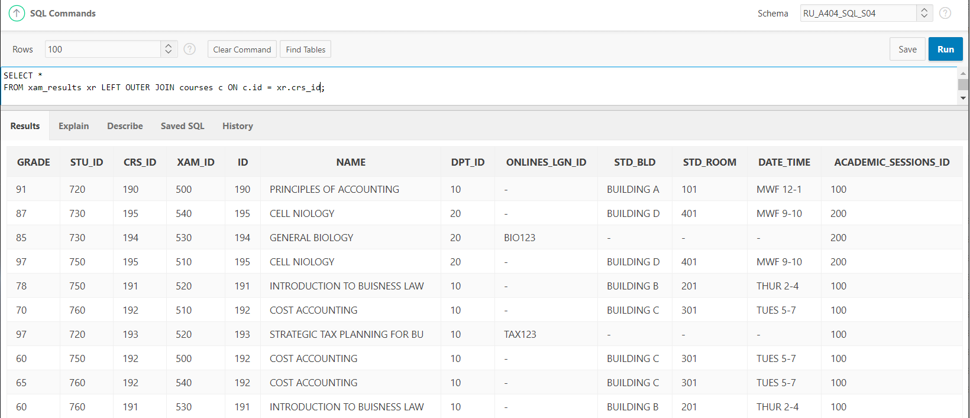
Задание 7
Что получится, если выполнить данную инструкцию?
SELECT * FROM EXAMS CROSS JOIN EXAM_TYPES;
Создадим векторное произведение или декартовое произведение двух таблиц
